****LDA线性判别分析笔记总结****

****1、概念****

****分类方法的一种，线性判别分析（Linear Discriminant Analysis, 简称LDA），LDA的思想可以用一句话概括，就是“投影后类内方差最小，类间方差最大”。****

****2、应用****

LDA在模式识别领域（比如人脸识别，舰艇识别等图形图像识别领域）中有非常广泛的应用

1. ****推导[1]****

****1）纯线性回归在多维具有一定的局限性****

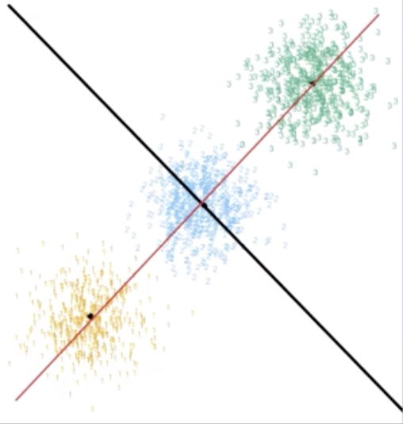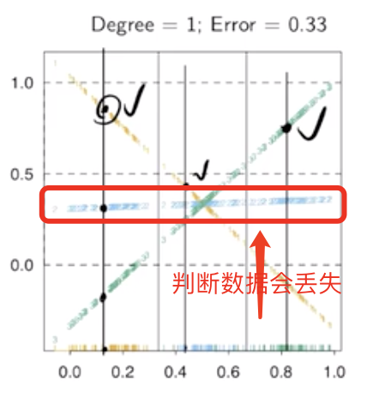

****2）判别分析推导（不太懂）****

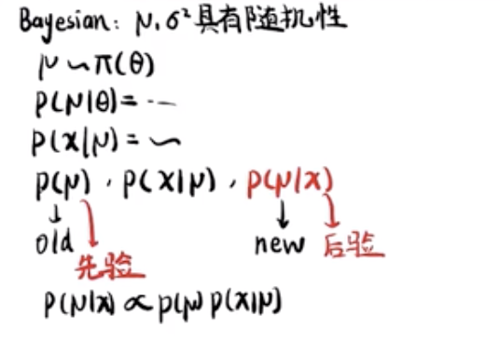

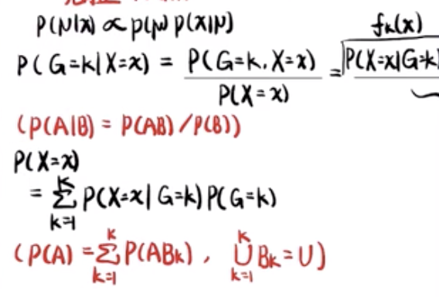

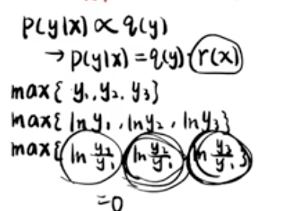

****3）结论，其实最终会得到x对应的特征值，最终比较特征值来判断类别。****

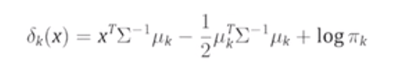

例子：

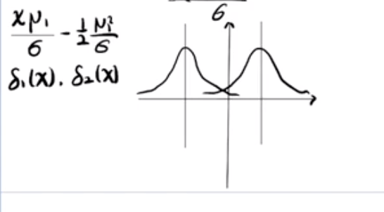

如这张图，三个类别，每个类别是符合高斯分布的，然后每个类别的高斯分布会有交集，其交集的直线会作为其分类的依据。

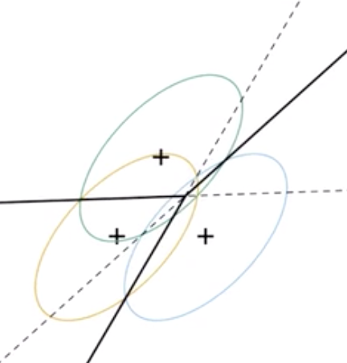

1. ****扩展(QDA)****

=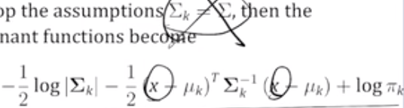

与LDA的对比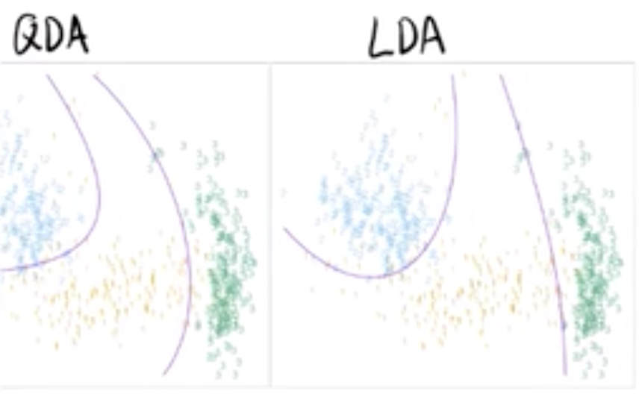

引用：

[1].https://www.bilibili.com/video/BV1bK4y1s7Bx